|  |  |
| --- | --- |
| Transitions 过渡动画 | 淡入淡出 滑入滑出 展开折叠 缩放 |
| Ripple 波纹组件 | 元素点击有波纹效果 |
| Toast(插件) 消息提示 | 用于主动操作后简短的消息提示功能 弹框 |
| Message(插件) 弹框 | 消息提示框而实现的一套模态对话框组件，用于消息提示、确认消息和提交内容。 |
| Dialog 对话框 | 弹框,提示框,消息提示框(弹框有滚动选项,全屏弹框)  提示用户作一些决定，或者是完成某个任务时需要的一些其它额外的信息。 |
| Alert  提示框 | 向用户传递信息，它可以定义不同的颜色。 |
| Bottom Sheet  底部表单 | 屏幕底部向上滑出面板,弹框 |
| Popover 弹出框 | 弹出显示 不好用 |
| Loading(插件) 加载 | 加载数据时显示动效。  有区域加载,按钮加载,全屏加载,圆圈加载 |
| Nprogress(插件)  进度条加载 | 加载进度条，用于全局页面加载进度。 |
| Progress 进度条 | 用户显示数据加载进度  进度条加载,圆圈加载 |
| App Bar 顶部导航条 | 顶部导航条,可配合按钮.菜单 |
| Drawer 抽屉导航 | 从侧边弹出的对话框。弹框  可设左边和右边弹出 |
| Menu 菜单 | 悬停显示 按钮显示 |
| Bottom Navigation 底部导航 | 底部导航组件 (底部导航还有动画) |
| LoadMore 加载控件 | 按住下拉刷新，或者滚动到底加载数据。 |
| Tabs选项卡 | 选项卡 不同选项 下面内容显示不容 |
| Tooltip 提示 | 悬停在元素上时传递信息 |
| Avatar 头像 | 显示用户头像、简短的问题和图标。 |
| Badge 徽章 | 配合图标、按钮、列表等组件使用，用于标记一些数字和文字 |
| Breadcrumbs 面包屑导航 | 页面辅助导航器。使用图标或文字符作为分隔符 |
| Buttons 按钮 | 图标按钮 扁平按钮 浮动按钮 |
| Card 卡片 | 特定数据集的纸片 图文布局 |
| Grid List网格列表 | 网格列表 竖向 横向滑动列表都有 |
| Carousel 轮播 | mu-carousel 组件用于网站首页广告图切换。  自动滑动轮播,淡入淡出 |
| Chip 薄片 |  |
| Data Table数据表格 | 表格  功能很多 |
| Divider 分隔线 | 分割线,分割线可设缩进距离 |
| Expansion Panel 扩展面板 | 手风琴 |
| input controls | 里面放着表单form 和日期 时间类Date Input |
| Pickers | 日期选择器时间选择器 推荐 |
| List 列表 | 短信列表,聊天列表,信息列表 |
| Pagination 分页 |  |
| Paper 纸片 | 阴影效果的容器。 |
| Slide Picker 滑动选择器 | 滑动选择地区 |
| Slider 滑块 | 用于在一个固定区间内进行选择 |
| Snackbar 小吃吧 | 一种针对操作的轻量级反馈机制，常以一个小的弹出框的形式。 |
| Stepper 步骤条 | 步骤导航，此组件只提供视图显示，步骤逻辑需要有使用者自行控制。  横向纵向都有 |
| SubHeader 副标题 | 分隔列表的各部分。 |
|  |  |

npm 安装

推荐使用 npm 的方式安装，以便更好的和打包工具（[webpack](https://webpack.js.org/)）配合使用

npm i muse-ui -S

# 使用

muse-ui 支持完整引入或按需引入。这里只介绍完整引入,按需引入看文档

import Vue from 'vue';

import MuseUI from 'muse-ui';

import 'muse-ui/dist/muse-ui.css';

Vue.use(MuseUI);

color



<https://muse-ui.org/#/zh-CN/color>

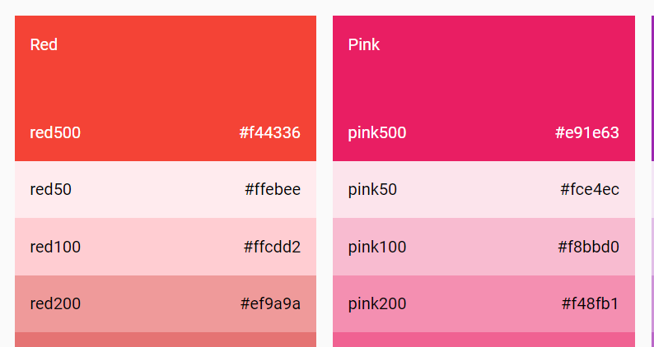

此为名称

尝试名称是否可用 如果不行就自定义下面操作尝试

# 图标

Muse-UI 推荐使用 Google 的 Material 字体图标库，有关所有可用图标的列表，请访问官方的[Material Icons](https://material.io/icons/)页面。

Muse UI的icon是国外网站，被墙了所以用这个网址的icon，在index.html文件中引入下面链接：

<link rel="stylesheet" href="https://fonts.googleapis.com/css?family=Roboto:300,400,500,700,400italic">

<link rel="stylesheet" href="https://fonts.googleapis.com/icon?family=Material+Icons">

Muse UI国外网站查看icon

https://www.material.io/tools/icons/?style=baseline